样本标记工具使用说明：

- 数据集目录必须按照下面格式
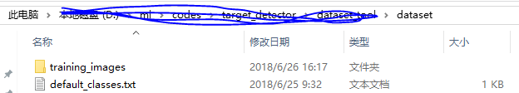
dataset目录下training_images中存放的是训练集图片，可以包含子目录（子目录名称不限，但是只能包含图片文件）。default_classes.txt中存放的是分类名称（每行一个分类）。目录必须遵照上面图片的格式。

- 双击打开image_marker.exe文件
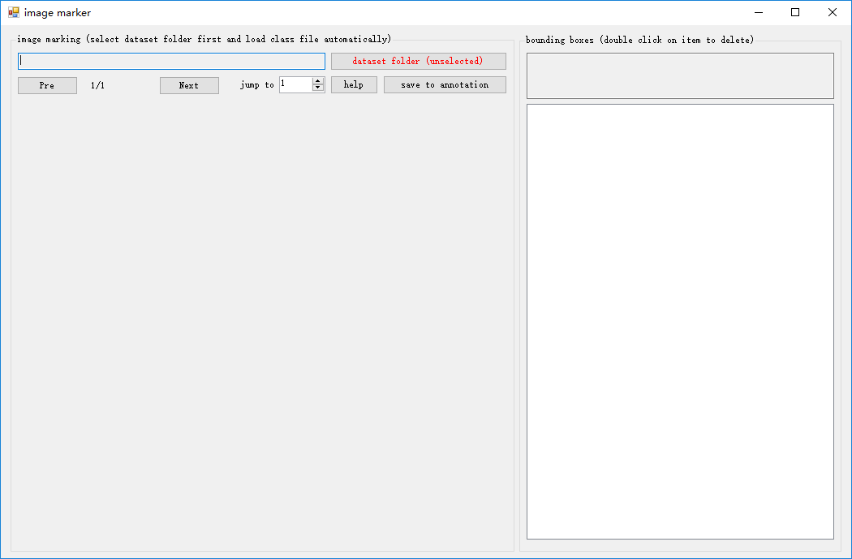

- 点击“dataset folder”按钮，选择第一步中的dataset目录
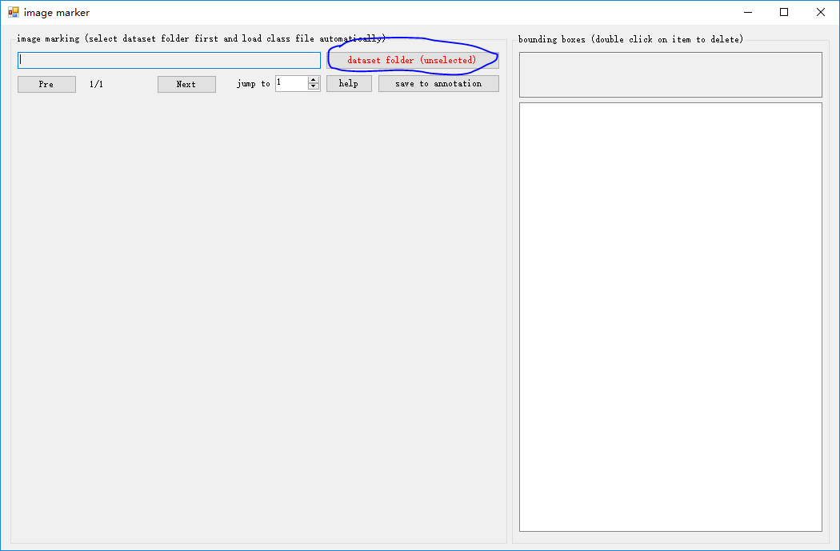

- 目录打开成功，使用鼠标可以在图中标记物体
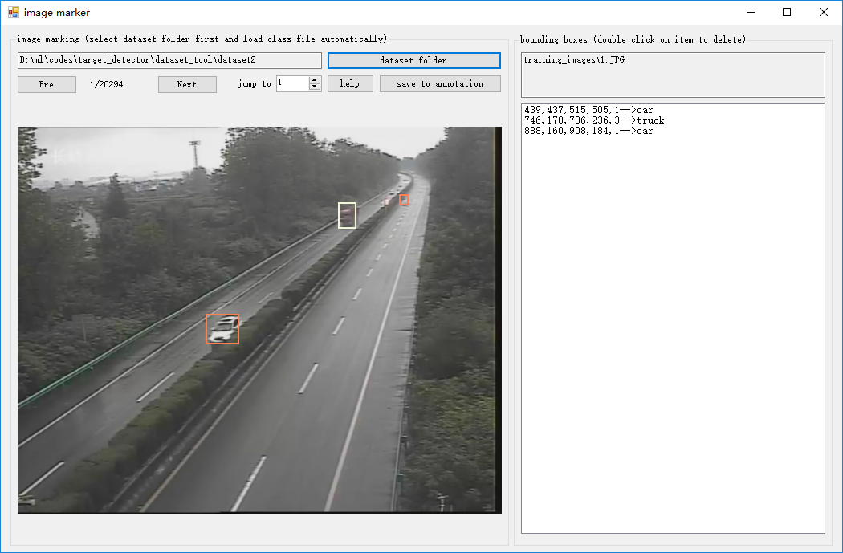

- 用鼠标框住物体，然后选择分类
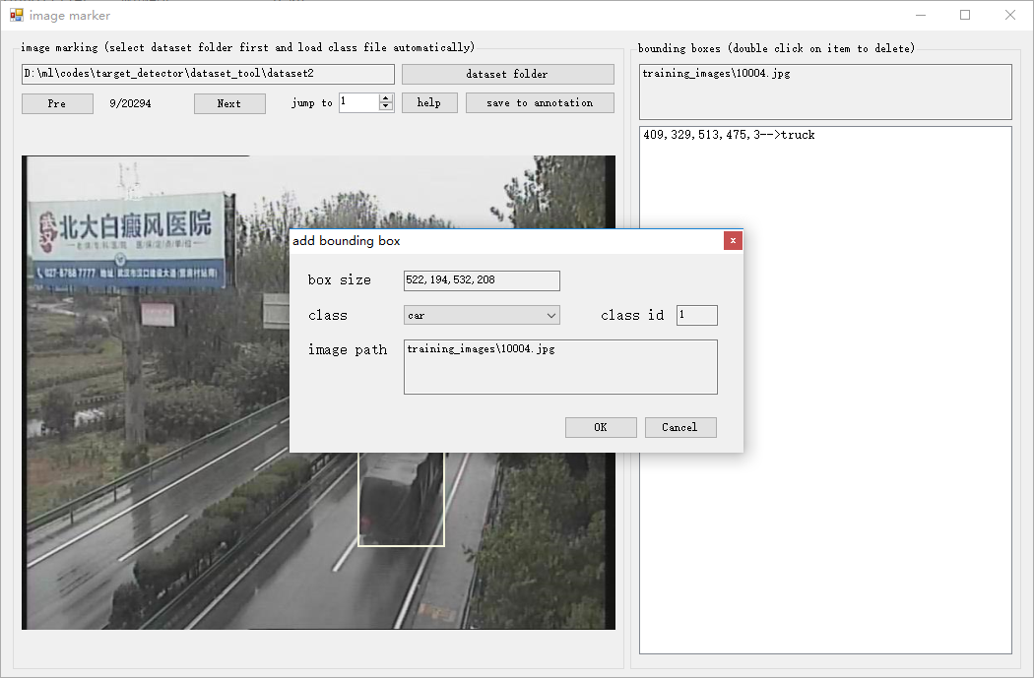

- 点击“OK”，添加一个标记物体。

- 双击右侧list中的item，可以删除之前标记的物体。

- 标记完毕后，点击“save to annotation”按钮，将标记的数据保存成文件（自动保存到dataset目录中generated_annotation.txt中）
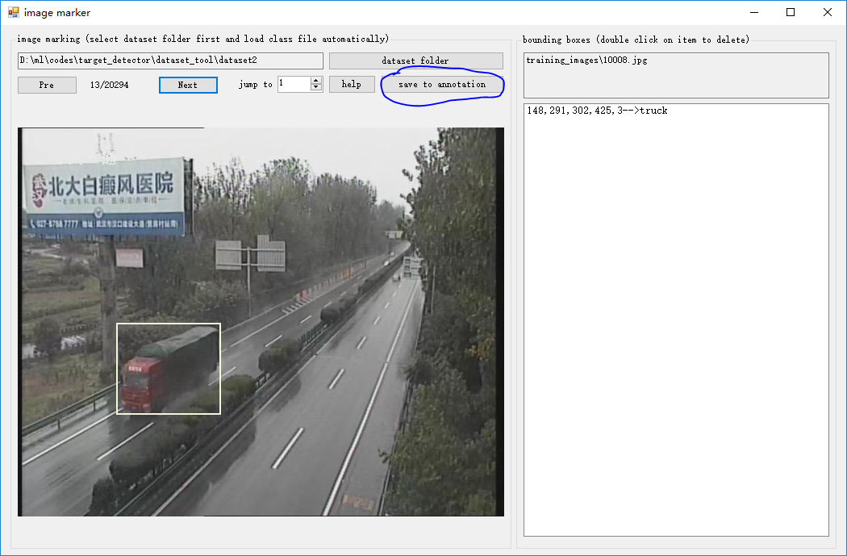

（注意：为了减少不必要的数据丢失，建议每标记完几张图片，手动点击一下“save to annotation”的按钮，避免电脑/软件意外崩溃导致之前标记的数据丢失）

